Projektisuunnitelma

Kristian Törmä

Tampereen seudun ammattiopisto

Ohjelmiston määrittely ja suunnittelu systeemityö

Sisällysluettelo

Versiohistoria 1

Jakelu 1

Taustaa 2

Tehtävä 2

Rajaukset 2

Ympäristö 2

Työvaiheet ja osatehtäväluettelo 3

Henkilöresurssit 4

Kustannukset 4

Projektikohtaiset dokumentit 4

Tallennukset 4

Riskit 5

Laatu 5

## Versiohistoria

|  |  |  |
| --- | --- | --- |
| Versio | Versio pvm | Tekijä |
| 1.0 | 24.1.2019 | Kristian T. |

## Jakelu

|  |  |  |
| --- | --- | --- |
| Tekijä | Jakelu | Tilanne |
| Kristian Törmä | GitHub repositorio  Leena (opettaja) | Dokumentin palautus |

# Taustaa

Tredun tieto- ja viestintätekniikan ja myös muidenkin koulun tutkintojen valinnaiseksi opintojaksoksi on suunniteltu eurheilun jaksoa. Tätä varten he tarvitsevat kyseisen kurssin tarpeita täyttävän ohjelmiston ja sen tietokannan käyttöönsä. Sovellus olisi nettipohjainen ja myös mobiililaitteilla responsiivinen, jota käyttävät kurssille osallistuneet opiskelijat sekä kurssia pitävät opettajat.

# Tehtävä

Tehtävänä on luoda nettipohjainen ja responsiivinen sovellus, johon opettajat sekä opiskelijat pääsevät kirjautumaan. Opettajien pitää pystyä ylläpitämään kurssin etenemistä ja lähettämään opiskelijoille uutisia/ohjeita liittyen kyseiseen kurssiin. Opiskelijoiden pitää pystyä päivittäin kirjaamaan tuloksia sovelluksen sisäiseen päiväkirjaan.

# Rajaukset

Kyseinen systeemityö ei sisällä toteutusta (välttämättä), vaan sen sijaan vain suunnitteluvaiheen.

# Ympäristö



# Työvaiheet ja osatehtäväluettelo

Seuraava taulukko sisältää systeemityön eri työvaiheet sekä niiden päättymisaikataulut:

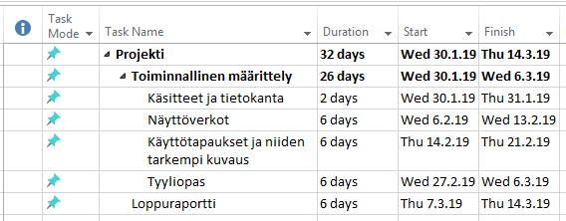

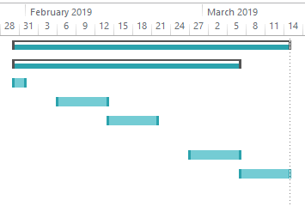

# Henkilöresurssit

Kyseinen systeemityö EI ole ryhmätyö. Tämä tarkoittaa sitä, että kyseinen projekti tehdään yksin. Tämän kyseisen systeemityön projektivastaava on Kristian Törmä.



# Kustannukset

Rahallisia kustannuksia kyseinen systeemityö ei sisällä

Systeemityön ajankulutus on 6h/vk. Systeemityötä tehdään yhteensä seitsemän viikkoa, jolloin tunteja **kertyy yhteensä 42h**

# Projektikohtaiset dokumentit

Työstä luodaan ja tallennetaan sähköisessä muodossa seuraavat dokumentit:

* Esitutkimus
* Projektisuunnitelma
* Toiminnallinen määrittely
* Projektin loppuraportti
* Edistymisraportti
* palaverimuistio

# Tallennukset

Projektikohtaiset dokumentit ja tiedostot tallennetaan ja lähetetään systeemityön suorittajan omaan GitHub repositorioon. (<https://github.com/FinKrise/systeemityo>)

# Riskit

|  |  |  |  |  |
| --- | --- | --- | --- | --- |
| Riski | Vakavuus | Todennäköisyys | Ensioire | Miten korjataan |
| Tiedostojen korruptoituminen | 5 | 1 | Tiedostojen sisältö tuhoutuu | - |
| GitHub käyttäjän menettäminen | 4 | 2 | Ei pysty kirjautumaan käyttäjälle | Jos pystyy niin salasanan palautus sähköpostin kautta |
| Työntekijän sairastuminen | 2 | 1 | Työntekijä ei saavu paikalle | Tarvittaessa voi myös tehdä kotona jos on mukana tiedostoja |
| Myöhästyminen tai poissaolo | 3 | 2 | Työntekijä ei saavu paikalle | Tarvittaessa voi myös tehdä kotona jos on mukana tiedostoja |

# Laatu

Dokumenttien laadussa pyritään yksinkertaiseen rakenteeseen, mutta myös monipuoliseen ja selkokieliseen sisältöön. Tämä tarkoittaa sitä, että suurkokoisia dokumentteja on helppo navigoida esimerkiksi sisällysluettelon avulla. Dokumentin sisältö on jaettu selkeästi osittain käyttäen otsikoita. Dokumenttien pitäisi kuitenkin myös sisältää kaikki aiheeseen liittyvät tiedot.